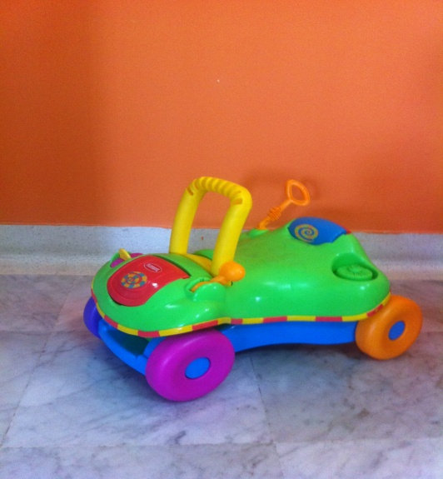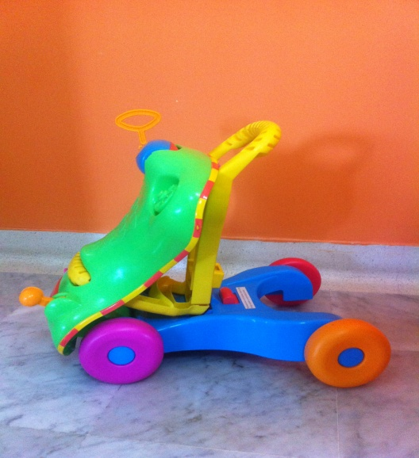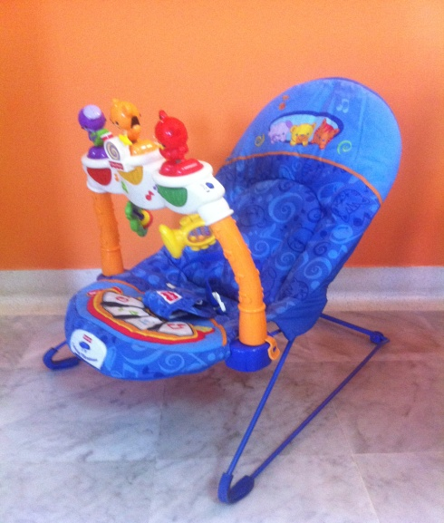

그림4. 걸음마 자동차 SGD20 그림5. 진동, 음악 의자SGD40

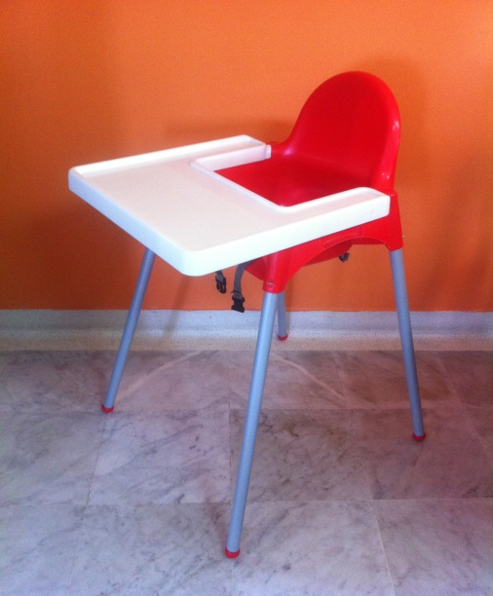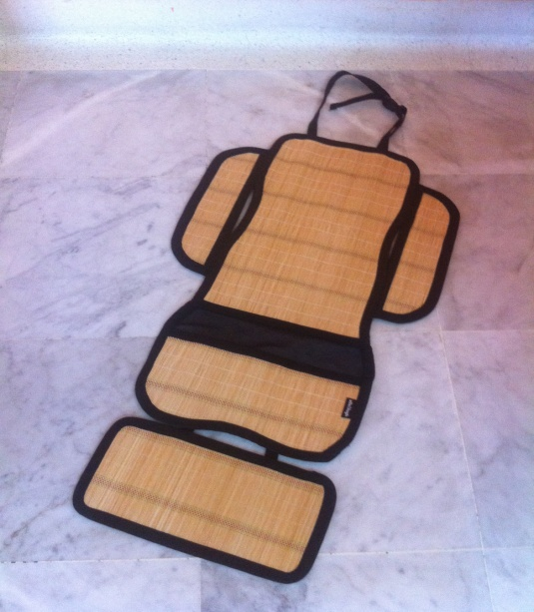

그림6. 아기 식탁의자 SGD10 그림7. 유모차 대나무 깔개 SGD15 allo & lugh 제품 입니다.